ПРЕСС-РЕЛИЗ
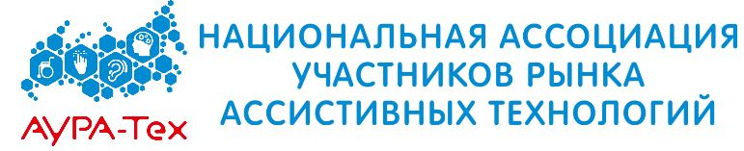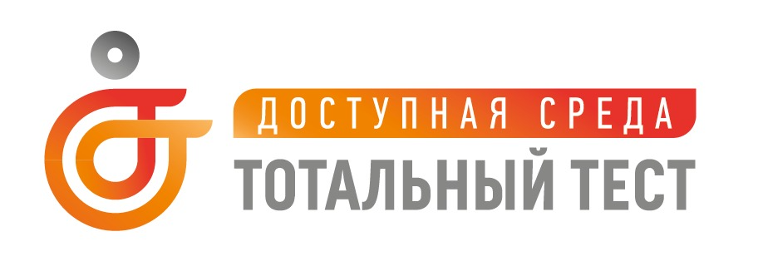

Тотальный тест «Доступная среда» проверит знания россиян в сфере инклюзии

2 декабря 2022 года, накануне Международного дня инвалидов, стартует Общероссийская акция Тотальный тест «Доступная среда», призванная привлечь внимание граждан России к правам и потребностям людей с инвалидностью. В течение Декады инвалидов во всех регионах России будет проходить проверка знаний по вопросам инклюзивного общения и организации доступной среды, а также будут организованы просветительские мероприятия и акции, направленные на улучшение качества жизни людей с инвалидностью.

Со 2 по 10 декабря 2022 года каждый житель России сможет проверить свои знания по вопросам ситуационной помощи, этики общения и создания доступной среды для людей с инвалидностью. Общероссийская акция Тотальный тест «Доступная среда» приурочена к Международному дню инвалидов и направлена на привлечение внимания россиян к правам и потребностям людей с инвалидностью.

Тестирование традиционно проводится в онлайн-формате. Также по итогам мероприятия пройдёт публичный разбор вопросов и тренинг с участием ведущих экспертов. Участники мероприятия также получат возможность подготовиться к тестированию и бесплатно пройти обучающие курсы от ведущих российских экспертов в области доступной среды, инклюзии и создания доступных цифровых сервисов для людей с инвалидностью.

Спикерами Тотального теста «Доступная среда» выступят известные государственные деятели, лидеры общественного мнения, представители культуры и искусства. Организаторы акции – Народный фронт, Академия доступной среды и Ассоциация «АУРА-Тех».

«Проведение подобной акции важно не только ради проверки знаний на тему инклюзии и доступной среды. Главной задачей Тотального теста является привлечение общественного внимания к проблемам людей с инвалидностью, а также возможность получения базовых знаний в данной области», – говорит Иван Бирюков, директор Ассоциации «АУРА-Тех», председатель Координационного совета по делам инвалидов Народного фронта.

На официальном сайте мероприятия будет представлена ссылка на подключение к трансляции и прохождению теста. Принять участие можно с любого персонального устройства, имеющего доступ в Интернет.

Предварительная регистрация продлится до 2 декабря на сайте акции: www.total-test.ru

Всего в прошлом году в тестировании приняли почти 300 000 россиян из более чем 10 000 городов и населённых пунктов России.

Помимо Общероссийской акции Тотальный тест «Доступная среда», в рамках Декады инвалидов в России, со 2 по 10 декабря 2022 года, региональные и муниципальные органы исполнительной власти совместно с общественными организациями инвалидов проведут целый ряд общественных мероприятий с целью мониторинга соблюдения прав людей с инвалидностью, создания доступной среды и обеспечения людей с инвалидностью необходимыми мерами поддержки.

В программу мероприятий региональных и муниципальных исполнительных органов власти, а также подведомственных им организаций, будут включены просветительские и научно-практические конференции, форумы и круглые столы, на которых будут представлены результаты мониторинга соблюдения прав людей с инвалидностью в сферах социальной защиты, здравоохранения, культуры и искусства, спорта, молодежной политики, общественного транспорта, строительства, жилищно-коммунального хозяйства, науки и образования, потребительского рынка.

Реализация мероприятий в рамках Декады инвалидов в России позволит улучшить качество жизни людей с инвалидностью, а также повысить уровень информированности граждан России о правах и потребностях социально уязвимых категорий населения.

По результатам Тотального теста «Доступная среда» будет сформирован рейтинг по уровню вовлеченности субъектов Российской Федерации в мероприятия по созданию условий доступности социальной инфраструктуры для людей с инвалидностью и знаний по вопросам инклюзии и организации доступной среды.

Пройти тестирование можно будет со 2 по 10 декабря 2022 года в любое удобное время на сайте акции: www.total-test.ru

СКАЧАТЬ ФОТО ДЛЯ ИЛЛЮСТРАЦИИ:
https://disk.yandex.ru/d/rytUxMUpf3-o9Q

Справочно:

Тотальный тест «Доступная среда» традиционно проводится в онлайн-формате. Прошедшее в 2021 году мероприятие стало самым массовым онлайн-событием в декаду инвалидов в России – с 3 по 10 декабря в тестировании приняли участие порядка 300 000 человек из 10 000 городов и населенных пунктов.

Тест включает в себя вопросы по нескольким тематическим блокам, таким как: создание доступной среды, этика общения с людьми с инвалидностью, правила оказания ситуационной помощи. По итогам мероприятия проходит публичный разбор вопросов, а также тренинг с участием специалистов в области инклюзии.

Спикерами Тотального теста «Доступная среда» выступают известные государственные деятели, лидеры общественного мнения, представители культуры и искусства.

Участники мероприятия могут заранее подготовиться к тестированию и пройти обучающие курсы от ведущих российских экспертов в области доступной среды, инклюзивного общения и создания доступных цифровых сервисов для людей с инвалидностью.

Региональные и муниципальные органы исполнительной власти могут направить информацию о проведении мероприятий в рамках Декады инвалидов в России (дату, наименование мероприятия, краткое описание, место проведения, контакты организаторов) на официальную электронную почту акции: test@social-tech.ru.

